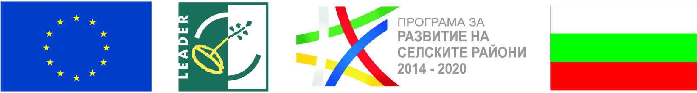
ЕВРОПЕЙСКИ СЪЮЗ
„Европейският земеделски фонд за развитие на селските райони: Европа инвестира в селските райони“
СНЦ “МЕСТНА ИНИЦИАТИВНА ГРУПА – ЛЮБИМЕЦ – ИВАЙЛОВГРАД”

ДЕКЛАРАЦИЯ

Долуподписаният/та .......……………………………………………………………………................... ЕГН: ..............................., лична карта № ......................., изд. на .......................г. от ..........................., с постоянен адрес: .................................................................................................................................

ДЕКЛАРИРАМ, че:
- Съм пълнолетен гражданин според законодателството на страната, от която произхождам.
- Не съм поставен/а под запрещение.
- Не съм осъждан/а за умишлено престъпление от общ характер с влязла в сила присъда.
- Не съм лишен/а по съответен ред от правото да упражнявам конкретната професия, свързана с участието ми в оценителната комисия.
- Не съм член на колективния управителен орган на „МИГ – Любимец – Ивайловград” и не съм свързано лице с член на колективния управителен орган на „МИГ – Любимец – Ивайловград” по смисъла на § 1 от допълнителните разпоредби на Търговския закон.
- Не съм участвал/а в оценката на стратегията за ВОМР на „МИГ – Любимец – Ивайловград”.
- Съм на разположение да извършвам оценяване на проектни предложения по мерките от стратегията за ВОМР, за които кандидатствам и имам готовност да се отзовавам при покана от страна на сдружение „МИГ – Любимец – Ивайловград” с участие в оценяване на възложените ми проектни предложения обективно и безпристрастно.
- Доброволно предоставям всички мои лични данни по заявлението за участие в процедурата за избор на външни експерти – оценители на проекти по стратегията за ВОМР на „МИГ – Любимец – Ивайловград” и съпътстващите го документи.

При промяна на декларираните обстоятелства ще уведомя незабавно Председателя на УС на „МИГ – Любимец – Ивайловград”.

Известна ми е наказателната отговорност за декларирани неверни данни по чл. 313 от Наказателния кодекс.

Дата: ...................... Декларатор:............................
Гр. …………..…… (подпис)

